中國文化大學教育部高教深耕計畫計畫成果紀錄表

子計畫 | 「大學專業融入在地，社會參與區域共榮」計畫
具體作法 | D1-6-1推廣多國語言學習與文化認識
主題 | □飲食文化 □生活禮儀 ▓語言學習 □電影欣賞
內容  （活動內容簡述/執行成效） | 主辦單位：日本語文學系  活動日期：111年09月08日（四）10：10-12：00  活動地點：復興高中  主 講 者：戚國福  參與人數： 32 人（教師1人、學生 30 人、行政人員 1 人、校外0 人）  內 容：  本次介紹日本國歷史起源及文字產生與發展。日本主要由北海道、本州、四國及九州四大島及其他數千個小島所組成，國名意為旭日升起的地方。在天武天皇前被視為中國的藩屬國，並稱為倭。東漢光武帝曾頒授「漢倭奴國王印」。日本朝代可分為繩文時代、彌生時代、古墳時代、奈良時代、平安時代、鐮倉時代、室町時代、戰國時代、江戶時代、幕末·明治時代。大約自奈良時代末期開始，出現了源自漢字草書平簡化的平假名作為表音文字，使得文字的流通更加方便，大大促進了文學相關創作，到平安時代更產生了《源氏物語》等文學創作。在此之前，日本本土文化並不那麼興盛，更多是以借鑑及效仿中國文化為主，並且傳入佛教等對未來武士道有所影響之宗教。直到幕府時代來臨，日本與中國之文化發展徹底分道揚鑣，日本正式走入原創時期。此時的政治局面也隨之產生動盪，由將軍為首的幕府崛起，與天皇政權分庭抗禮，並掌握實際軍權，產生了獨特的政治局面及文化。至豐臣秀吉掌權時，日本第一次展現了侵略中國的企圖，目的為的是將中國劃為天皇之領地，而幕府將軍則得以統治日本。武將當道的局面催生武士階級的產生，以其為中心的精神、生活與文化等隨之蓬勃，形成現代人印象中的日本。最後以此作結，解釋了當今大家所熟悉的日本文化及文字是如何演進累積而來。  執行成效：  最初或是由於課程內容有些艱深，同學們興致不高，且對於歷史問題不大有共鳴，後結合影片與歌曲解說，尤其東京奧運印象歌曲，曲調活潑且場景充滿日本知名地標，令同學們感到親切，因此更願意回應老師提問。相信藉由本次的日本歷史介紹與文字起源解說，能讓大家更進一步理解日常息息相關的日語是如何誕生的。
活動照片  (檔案大小以不超過2M為限) | 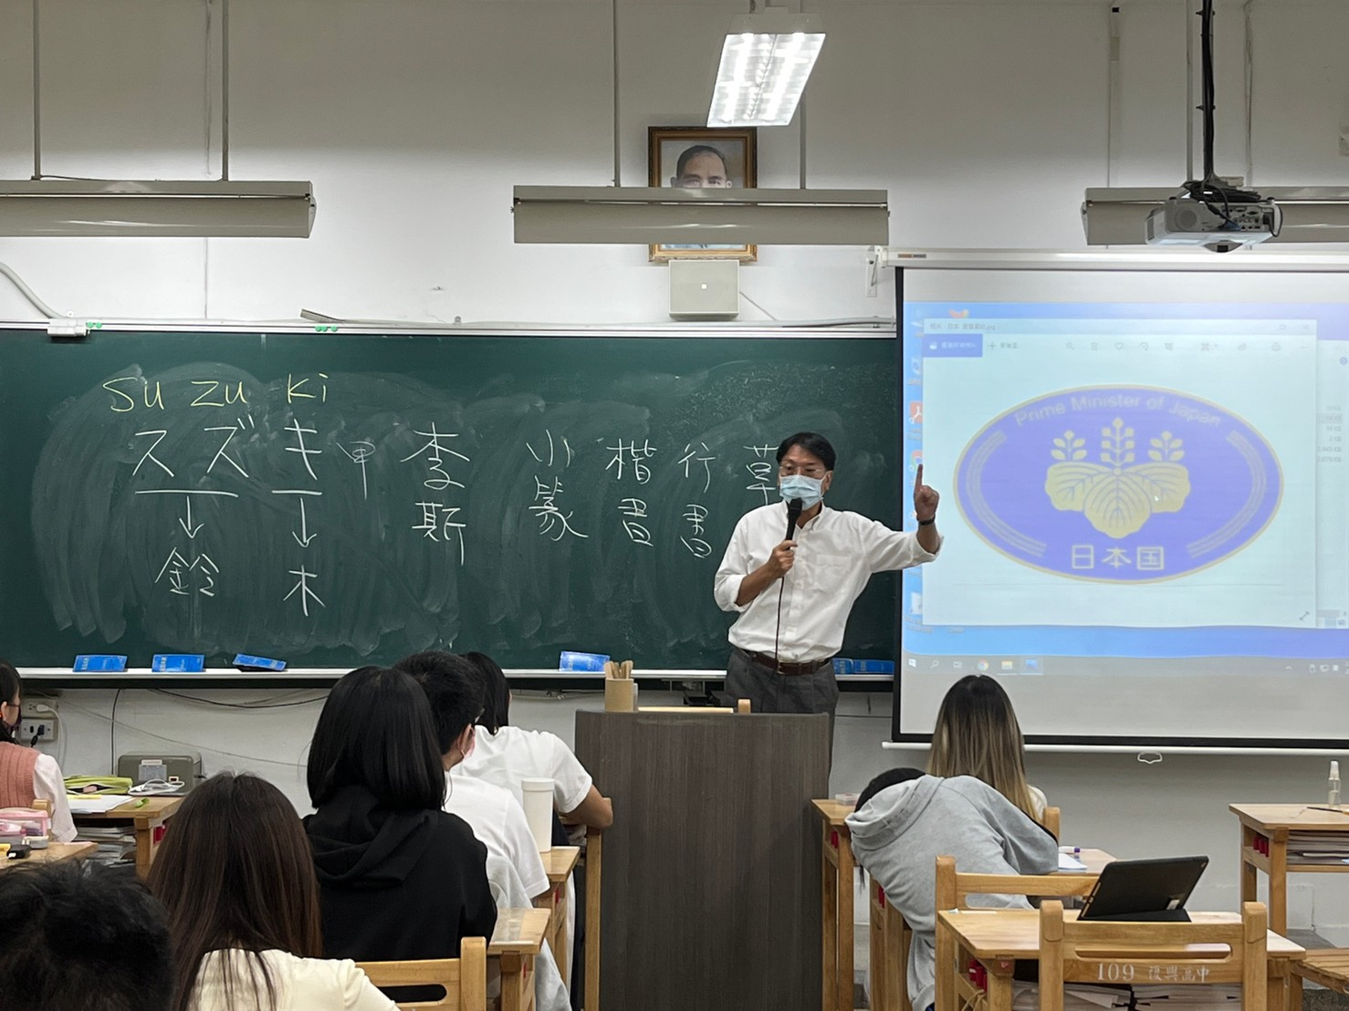 | 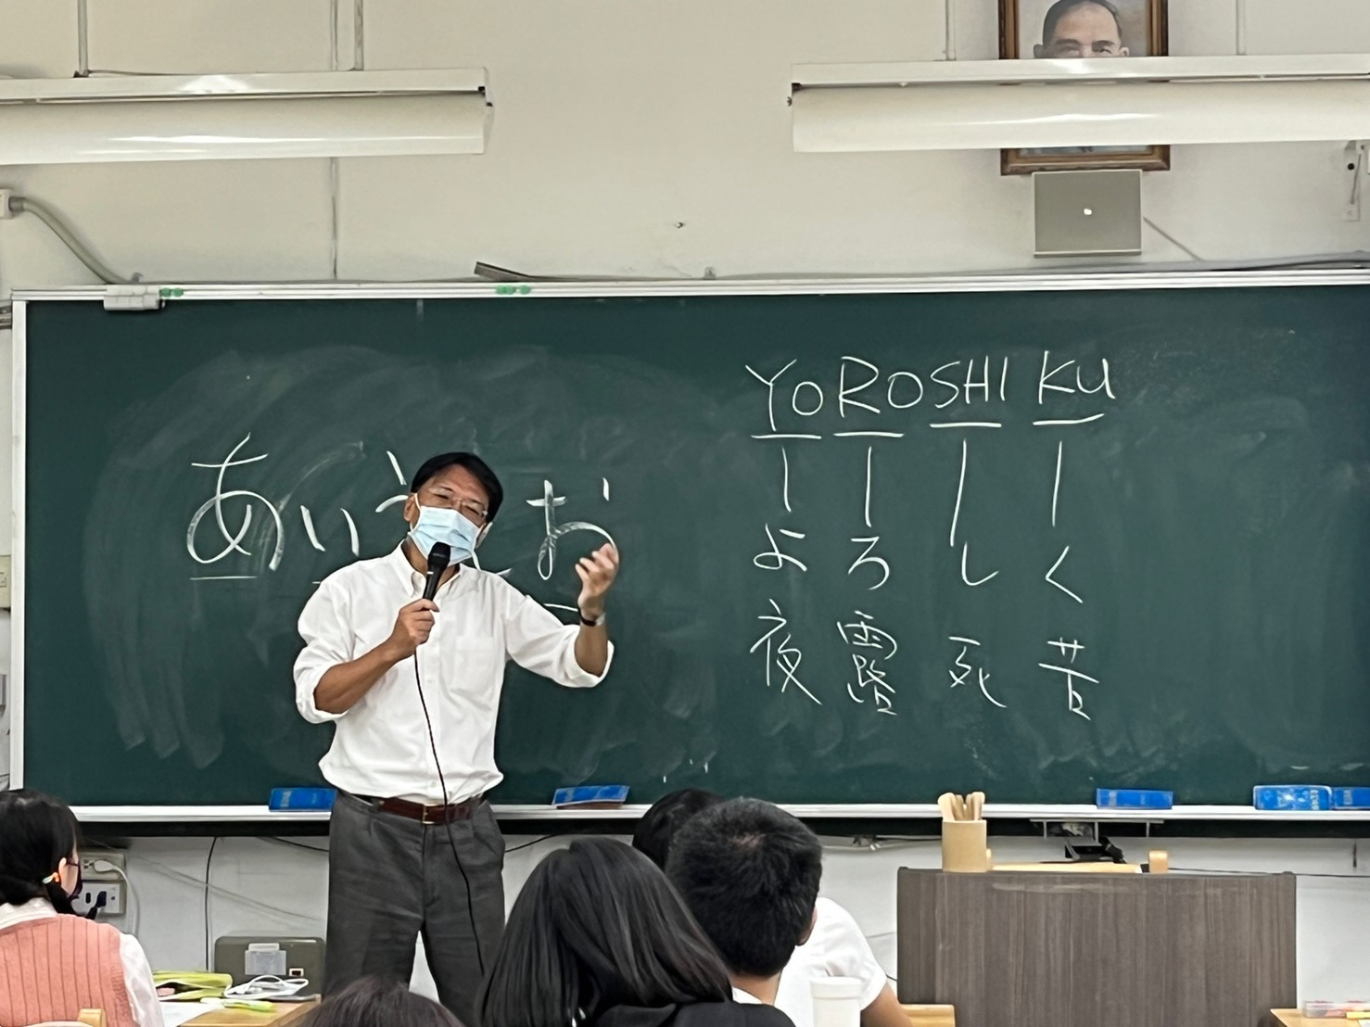
 | 上課情形 | 上課情形
 | 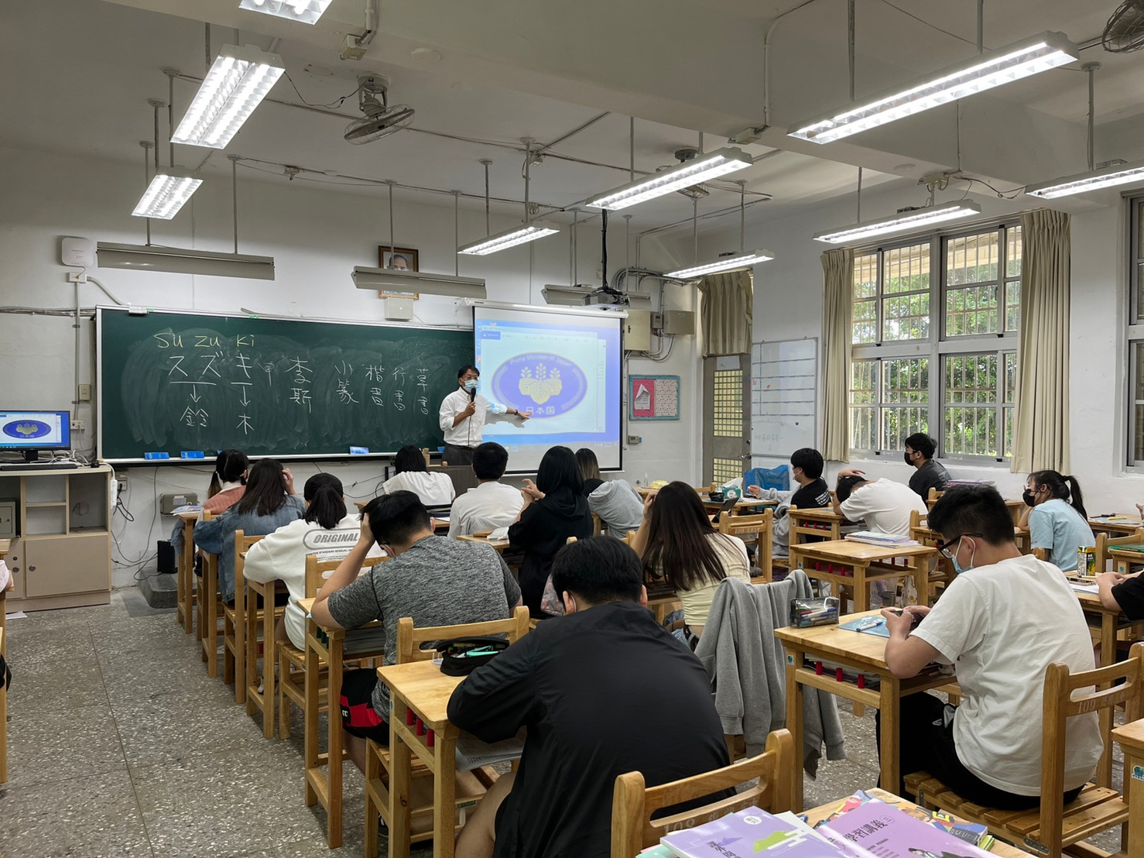 | 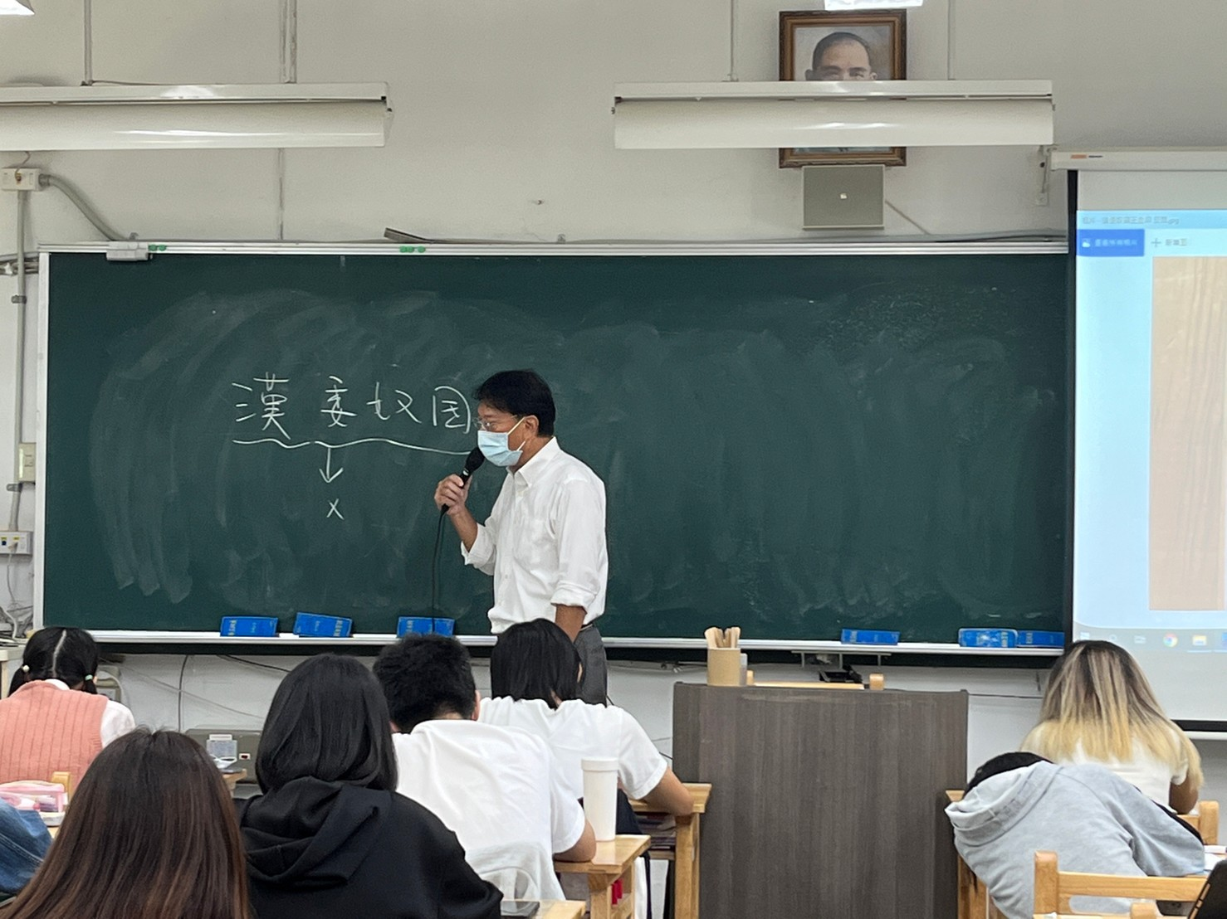
 | 上課情形 | 上課情形
 | 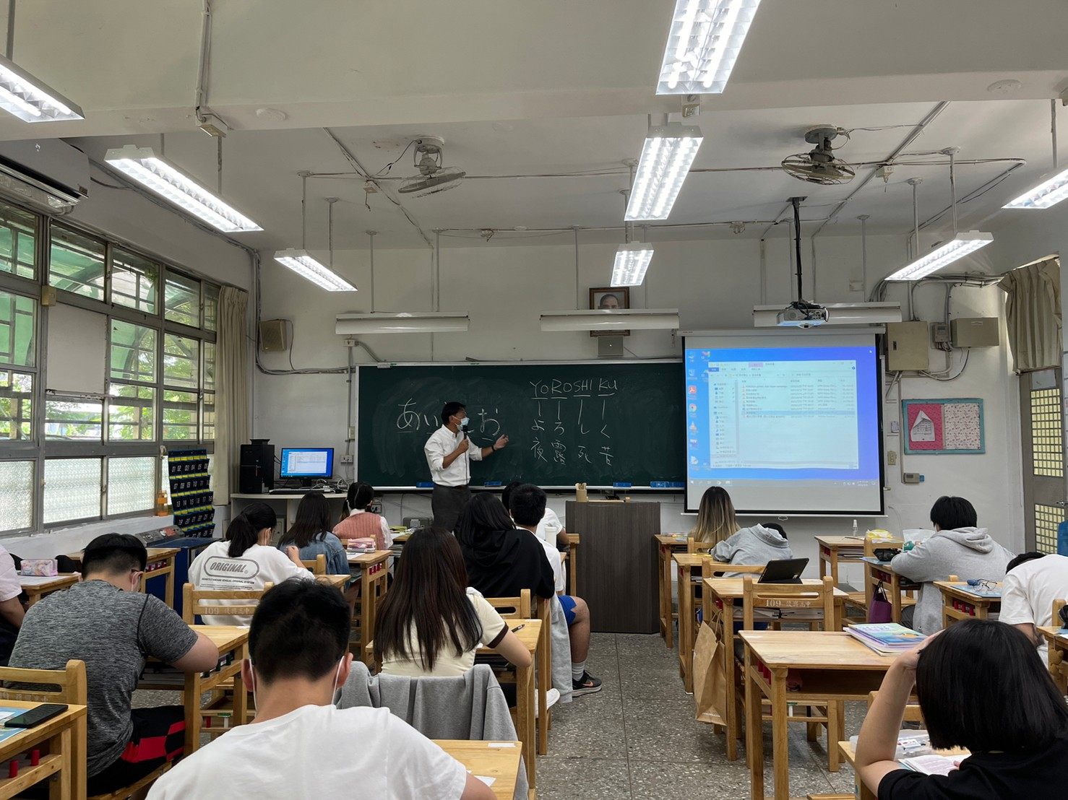 | 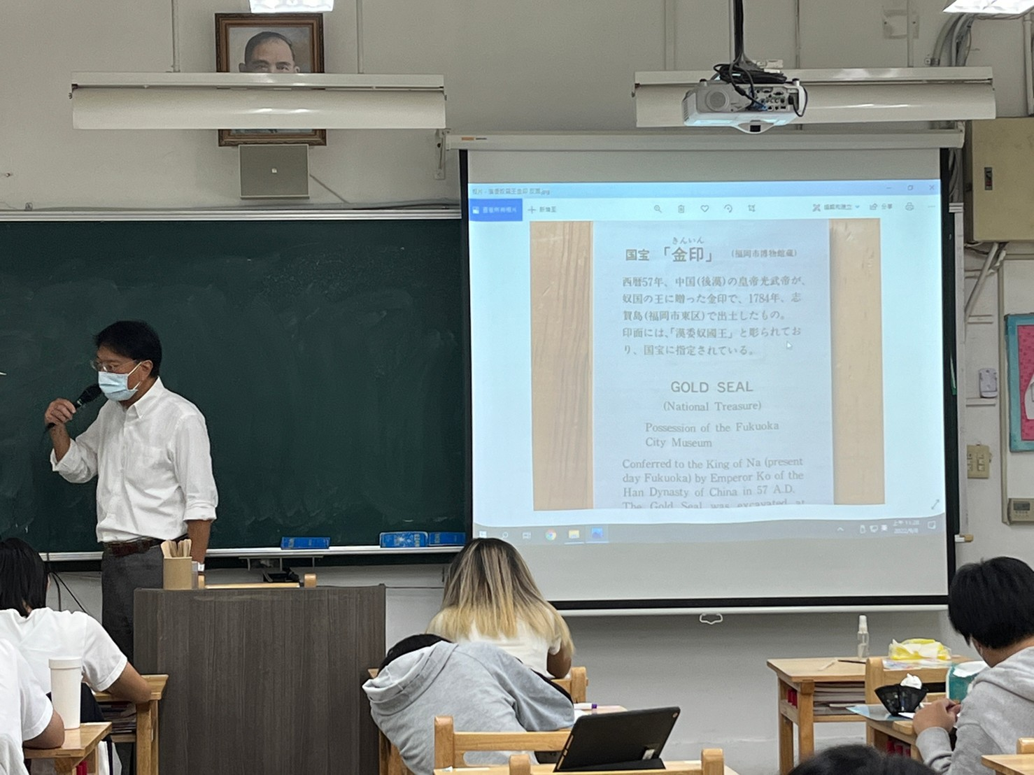
 | 上課情形 | 上課情形

